Agentes TeleReactivos

TeleReactive Agents
Autor 1: Kevin Alexander Trujillo Benavides
Risaralda, Universidad tecnológica de Pereira, Pereira, Colombia
Correo-e: ithanlevin@utp.edu.co

Resumen— Este tipo de agente es el más simple porque solo actúa utilizando las percepciones del momento, es decir, la última percepción

Palabras clave— agente, percepciones, telereactivo

Abstract— This type of agent is the simplest because it only acts using the perceptions of the moment, that is, the last perception

Key Word — agent, perceptions, telereactive

INTRODUCCIÓN
Estructura de los agentes
La estructura de los agentes se concentra en el núcleo del problema y sobre como trabajan internamente. El objetivo de la IA es diseñar el programa del agente para que implanten la función de este. Asumiendo que el programa se ejecutara en un computador con señores y actuadores, conocido como arquitectura
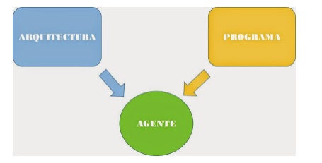

Programas de los agentes.
Esto programas solo reciben la percepción actual como entrada porque no hay nada más disponible en el entorno.
Tipos de agentes:
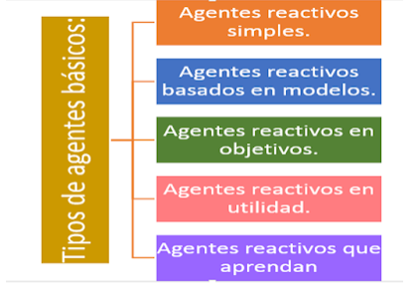
¿Qué es un agente inteligente?
Es una entidad capaz de tomar decisiones en forma autónoma de acuerdo a las variaciones que surgen en un entorno.
Diagrama de agente simple:
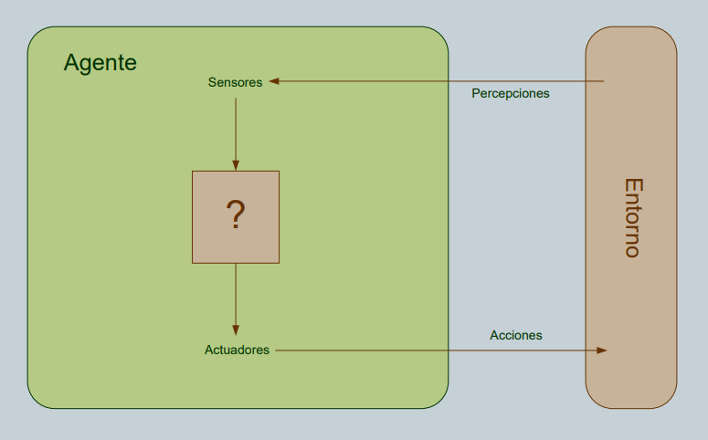

Este agente basa sus acciones dependiendo de las percepciones actuales sin importar las percepciones anteriores, poseen inteligencia muy limitada. Además, según Albusac et al. (2004) los agentes reactivos simples pueden considerarse como el programa de agente más sencillo y su funcionamiento y trabajan en entornos totalmente observables
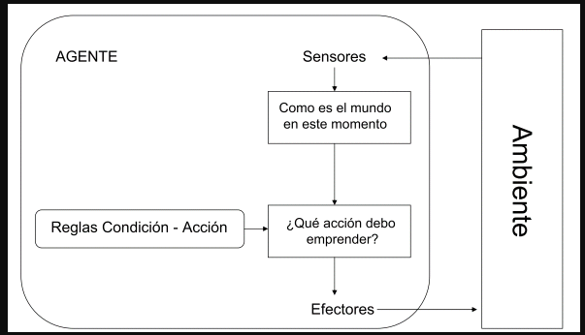

Características de un agente reactivo:

- Tiene accione predefinida para cada sensor
- Tiene una representación interna e su entorno
- No tiene historial e percepciones
- Tiene un sistema de reglas

Problemas:
- Cada situación se registra en el sistema e reglas.
- No tiene aprendizaje continuo
- No razona
- No planea a largo plazo

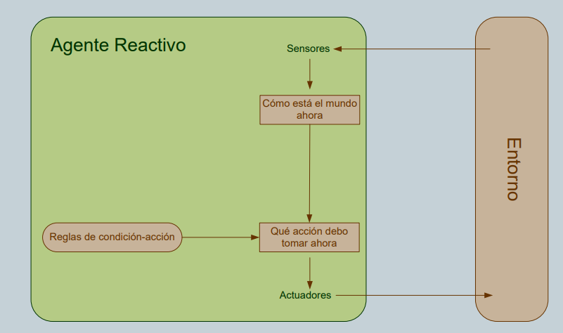

Ejemplo:
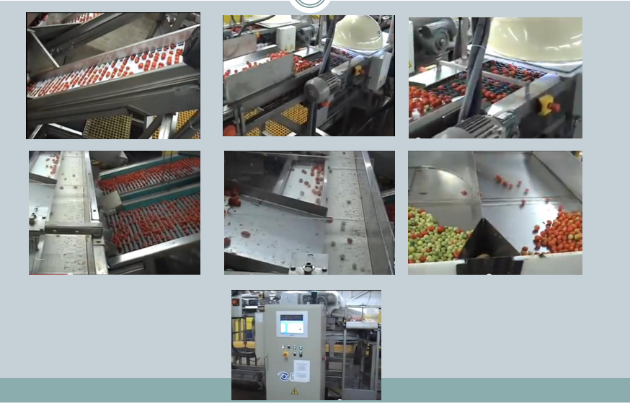

Un agente reactivo-simple(percepción) devuelve una acción estática: reglas, un conjunto de regla condicion-accion

Estado ← interpretar-Entrada(percepción)
Regla ← Regla-Coincidencia (estado, reglas)
Acción ← Regla-Acción (REGLA)
Devolver acción

Un agente telereactivo simple, que actúa de acuerdo a la regla cuya condición coincida con el estado actual, definido por la percepción.

Un agente va a venir caracterizado por una serie de calificativos, los cuales vienen a denotar ciertas propiedades a cumplir por el agente. Esto lleva a plantear otra definición bastante aceptada de agente donde se emplean tres calificativos que, según, el autor se considera básicos. Esta definición ve a un agente como un sistema de computación capaz de actuar de forma autónoma y flexible en un entorno. Visión esquemática de un Agente Inteligente, entendiendo por flexible que sea:
Reactivo. El agente es capaz de responder a cambios en el entorno en que se encuentra situado.
Proactivo, a su vez el agente debe ser capaz de intentar cumplir sus propios planes u objetivos.
Social, debe de poder comunicarse con otros agentes mediante algún tipo de lenguaje de comunicación de agentes.
Autonomía: un agente es completamente autónomo si es capaz de actuar basándose en su experiencia. El agente es capaz de adaptarse, aunque el entorno cambie severamente. Por otra parte, una definición menos estricta de autonomía sería cuando el agente percibe el entorno.
Sociabilidad: este atributo permite a un agente comunicar con otros agentes o incluso con otras entidades.
Racionalidad: el agente siempre realiza «lo correcto» a partir de los datos que percibe del entorno.
Reactividad: un agente actúa como resultado de cambios en su entorno. En este caso, un agente percibe el entorno y esos cambios dirigen el comportamiento del agente.
Proactividad: un agente es proactivo cuando es capaz de controlar sus propios objetivos a pesar de cambios en el entorno.
Adaptabilidad: está relacionado con el aprendizaje que un agente es capaz de realizar y si puede cambiar su comportamiento basándose en ese aprendizaje.
Movilidad: capacidad de un agente de trasladarse a través de una red telemática.
Veracidad: asunción de que un agente no comunica información falsa a propósito.
Benevolencia: asunción de que un agente está dispuesto a ayudar a otros agentes si esto no entra en conflicto con sus propios objetivos.

Áreas de aplicación
¿Por qué utilizar agentes?
La necesidad de construir aplicaciones complejas compuestas de multitud de subsistemas que interaccionan entre sí, es el marco de la distribución de la inteligencia en diversos agentes.
En este tipo de sistemas, la utilización de agentes y técnicas multiagente permite la gestión inteligente de un sistema complejo, coordinando los distintos subsistemas que lo componen e integrando objetivos particulares de cada subsistema en un objetivo común.
Podemos proponer una posible definición de agente: Un agente es un sistema informático situado en un entorno, donde en general existen más agentes, dentro del cual actúa de forma autónoma y flexible, recibiendo información externa y ejecutando acciones para intentar modificar su contexto en el sentido de acercarse a la consecución de los objetivos que tiene marcados.

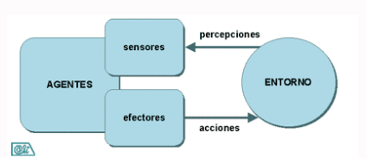

Dentro de este campo emergente es importante clarificar la diferencia entre un sistema basado en agentes y un sistema multiagente. Un sistema basado en agentes, es aquel que utiliza el concepto de agente como mecanismo de abstracción, pero podría ser implementado con estructuras software tradicionales, sin embargo, un sistema multiagente es aquel que se diseña e implementa pensando en que estará compuesto por varios agentes que interactuarán entre sí, de forma que juntos permitan alcanzar la funcionalidad deseada. En este caso se exige un esfuerzo de abstracción en el diseño, identificar mecanismos de aprendizaje, coordinación, negociación, etc.

Funciones básicas de la Tecnología de Agentes.
Por tanto, desde un punto de vista del usuario, un agente se puede considerar para llevar a cabo las siguientes funciones:
Ejecución de Tareas: La capacidad de realizar tareas son las destrezas que el agente posee para lograr sus objetivos.
Conocimiento de su entorno: El conocimiento del entorno debe de ser introducido o construido por el desarrollado. Algunos agentes además adquieren su conocimiento por aprendizaje.
Capacidad de Comunicación: Se distingue dos tipos de comunicación, la interacción con el usuario, y la que se refiere a comunicación inter-agente.
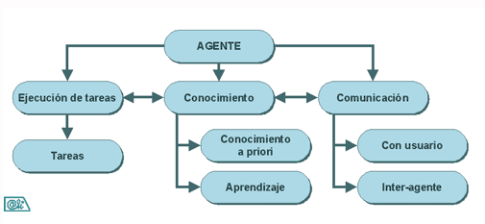

¿Como se construyen los Agentes Inteligentes?
En la siguiente figura se muestran las partes de un agente, sus entradas, salidas y como el entorno en el que trabajara el agente afecta ciertas entradas.
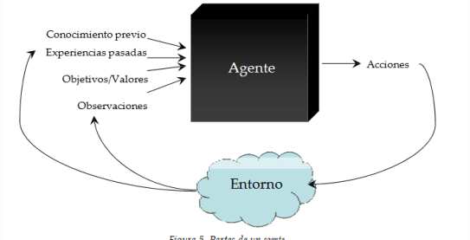

Como trabaja un agente inteligente
Un agente inteligente es más que un simple sistema de búsqueda de información. El agente puede operar sin la intervención del usuario aun si éste está desconectado. Los agentes inteligentes incorporan funciones procedentes de la inteligencia artificial.
Tres características fundamentales de los agentes inteligentes:
- La inteligencia: el agente sabe razonar y aprende a partir de la información que recoge
- La interactividad: el agente puede interactuar con su entorno y otros agentes con el propósito de realizar una tarea
- La autonomía: el agente puede tomar decisiones de manera autónoma.
A tener en cuenta:
- Un simple comparador de precios no es un agente inteligente ya que únicamente cumple las funciones para lo que ha sido programado.
- Un agente inteligente se caracteriza por su autonomía en el proceso y el análisis de la información que maneja
- Un agente inteligente puede ser controlado por una persona o por otro agente del mismo tipo
Aplicaciones:

Los agentes inteligentes pueden ser utilizados por las empresas en numerosos dominios, entre estos:
- La e-Reputación
- La gestión de riesgos
- La inteligencia territorial
- El lanzamiento de productos
- La vigilancia de la competencia
- La vigilancia de líderes de opinión y del lobbying
- La vigilancia de las tendencias
Por ejemplo, en el sector de la banca, del turismo o del trasporte aéreo, las empresas recurren a agentes inteligentes para rellenar formularios en línea en lugar del cliente.
Un agente inteligente también puede ofrecer una solución para detectar con anticipación fallas en el funcionamiento de una máquina o de un parque de máquinas. Esto lo puede realizar analizando una gran cantidad de información en un periodo determinado.
La configuración del agente requiere de buenos conocimientos informáticos. Los prestatarios de soluciones suelen incluir la formación en la venta de sus productos.

